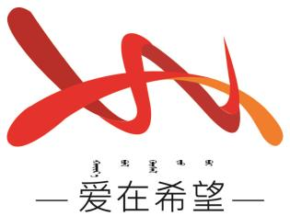
通辽经济技术开发区
新城街道希望新城社区工作简报

主办：希望新城社区党委 2026年5月25日
专题宣讲讲座
为深入推进民族政策宣传月走深走实，全面普及《中华人民共和国民族团结进步促进法》，切实铸牢中华民族共同体意识，进一步夯实辖区民族团结法治根基，2026年5月25日，希望新城社区特开展“全面学习贯彻民族团结促进法 凝心聚力建设模范自治区”专题宣讲讲座。本次讲座由新城街道统战委员侯艳霞主讲，社区工作人员、党员代表、各族居民代表积极参与，以专题宣讲、集中学习的形式，推动民族团结法治理念扎根基层、深入人心。
宣讲现场，侯艳霞委员结合基层民族工作实际，围绕《中华人民共和国民族团结进步促进法》立法背景、核心条款、重要意义和实践要求展开系统讲解。她用通俗易懂、接地气的语言，深入浅出阐释了民族平等、民族团结、各民族共同繁荣发展的核心要义，结合邻里相处、社区治理、日常交往等真实基层案例，细致解读建设民族团结模范自治区的目标任务和工作重点。同时，针对居民群众关心的民族政策、权益保障、民俗尊重、矛盾化解等热点问题进行现场答疑，引导在场群众深刻认识维护民族团结是每个公民的法定义务，自觉树立“中华民族一家亲”的理念，主动抵制不利于民族团结的言行。
此次专题宣讲讲座内容详实、针对性强，有效填补了辖区群众民族法治知识盲区，切实提升了各族居民尊法学法守法用法的法治素养。通过面对面宣讲、零距离交流，进一步深化了辖区各族群众对民族团结进步工作的认知与理解，牢固树立“三个离不开”思想和“五个认同”意识，持续营造全民重视民族团结、主动维护民族团结的浓厚氛围，为辖区持续深化民族团结进步创建、助力模范自治区建设筑牢了坚实的思想基础和法治基础。
希望新城社区
2026年5月25日
影像资料：
